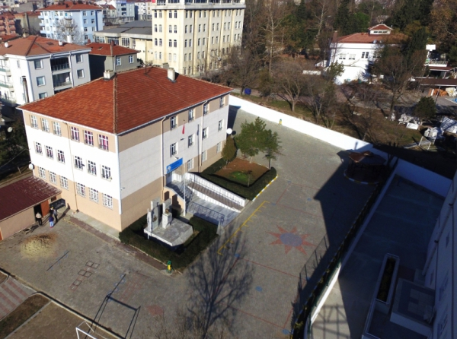

İRFAN MACAR
İLKOKULU OKULU
2022/2023 EĞİTİM ÖĞRETİM YILI

1.BÖLÜM
OKULA İLİŞKİN GENEL BİLGİLER
OKUL /KURUM ADI | İRFAN MACAR İLKOKULU
OKUL /KURUM MÜDÜRÜ | Sezai KARAKUŞ
MÜDÜR BAŞ YARD.
MÜDÜR YARD. | HASAN TOKDEMİR
MÜDÜR YARD.
OKUL-AİLE BRL.BŞK. | Pınar ÇELİK
OKUL /KURUM ADRESİ | Camiatik Mahallesi Meteoroloji Sokak No: 6  Malkara/Tekirdağ
OKUL /KURUM TELEFONU | 02824272892  02824277091
FAKS
E-POSTA ADRESİ | 708096@meb.k12.tr
WEB ADRESİ | İrfanmacario.meb.k12.tr
VERGİ NUMARASI | 6110551686
ÖĞRETİM ŞEKLİ | NORMAL
HİZMETE GİRİŞ  TARİHİ | 1986
YÜZÖLÇÜMÜ | 6227,42 metrekare
ISINMA DURUMU | KALORİFER
VARSA KARDEŞ OKULU/KURUMU

OKULUN /KURUM FOTOĞRAFI
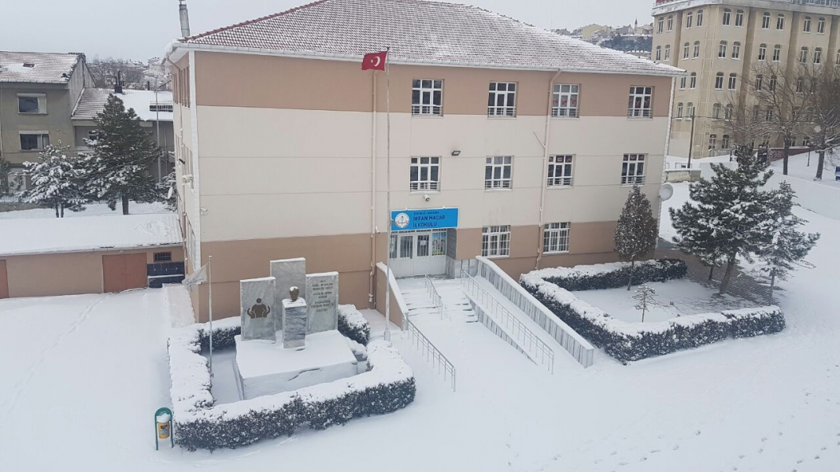

2. BÖLÜM
OKULUN/KURUMUN TARİHÇESİ:
İrfan Macar İlkokulu 08.08.1986 tarihinde Eğitim-Öğretime açılmıştır. Okulumuz adından da anlaşılacağı gibi Malkara eşrafından İrfan MACAR tarafından yaptırılmıştır. 1986 yılında Eğitim-Öğretime 5 öğretmenle başlayan okulumuz 1 yıl sonra Ana Sınıfına kavuşmuştur. 1992 yılında kat ilavesi yapılmıştır. 2008 yılında yapılan 8 derslikli ek bina ile derslik sayısı 17’ye çıkmıştır. 2010 yılında TOGEM tarafından yaptırılan Ana Sınıfı binası ile Okulumuz bünyesine 3 derslik daha eklenmiştir. 2012-2013 eğitim öğretim yılı başında okulumuz ilkokul ve ortaokul olarak ayrılarak İrfan Macar İlkokulu olarak bir ana bina ve bağımsız bir Anasınıfı binası ile 13 derslik ile eğitim öğretimine devam etmektedir.
İrfan Macar İlkokulu, Sezai KARAKUŞ liderliğinde 1 Müdür Yardımcısı, 4 Okul Öncesi Öğretmeni, 11 Sınıf Öğretmeni, 1 İngilizce Öğretmeni,1 Rehber Öğretmen ve 336 öğrencisi ile çağdaş, demokratik, Atatürk ilke ve inkılapları doğrultusunda eğitim ve öğretime devam etmektedir.

OKULUN/KURUMUN ÖZELLİKLERİ:
Okulumuzun Bina Durumu: Eğitim- Öğretim faaliyetlerimizin sürüldüğü iki bina mevcuttur. Bunlar; 3 katlı ve tek katlı binalardır.
- Binaların Özellikleri: Tuğla betonarme ve çatılıdır.
- Bina Bölümleri:

Ana Binada;
3 katlı binada ; 11 derslik, 1 Kantin, 1 Arşiv, 2 İdari Oda (Müdür odası ve Müdür yrd. Odası, 1 Öğretmenler Odası ve 1 Rehberlik Odası
- Laboratuar : Yok
- Depo-Ambar-Arşiv : 1(arşiv)
- Spor Salonu : Yok
- İdari Oda : 2
- Kantin : 1
- Sosyal faaliyetler için ayrılmış yer : 1 Mini Futbol Sahası, 1 adet basketbol potası
- Okul Bahçesi durumu : Okulumuz bahçesi parke taş döşerli olup yeterli yeşil alanı bulunmaktadır. Okulumuzda 2 bahçe kapısı vardır.

Tek Katlı binada: 3 Ana sınıfı bulunmaktadır.
3.BÖLÜM: OKUL /KURUM BİNA DURUMU
 | SAYISI | DURUMU
DERSLİK | 13
KULLANILAN DERSLİK | 13
ANASINIFI OLARAK KULLANILAN DERSLİK SAYISI | 2
İDARİ ODA | 2
KÜTÜPHANE | -
LABORATUAR | -
BİLGİSAYAR LABORATUARI | -
KONFERANS SALONU | -
SPOR SALONU | -
ATÖLYE | -
KOOPERATİF | -
LOJMAN | -
YATAKHANE | -
YEMEKHANE | -
DEPO | -
ARŞİV | 1
SPOR ODASI | -
KANTİN | 1
REHBERLİK SERVİSİ | 1

OKUL FİZİKİ DONANIM DURUMU
 | SAYISI | DURUMU
BİLGİSAYAR | 3 | Çalışıyor
LAPTOP | 13 | Çalışıyor
PROJEKSİYON | 13 | Kullanılabilir
YAZICI | 13 | Kullanılabilir
TELEVİZYON | 3 | Kullanılabilir
FOTOĞRAF MAKİNASI | 1 | Kullanılabilir
SINIF TAHTASI | 11 | Kullanılmaktadır.
KİTAP(KÜTÜPHANE)

4.BÖLÜM
OKUL/KURUM YÖNETİCİ DURUMU
 | BRANŞI | SAYISI | KADROLU | GÖREVLENDİRME | TOPLAM
OKUL/KURUM MÜDÜRÜ | Sınıf Öğrt. | 1 | 1 | - | 1
MDR YARD. | Sınıf Öğrt. | 1 | 1 | - | 1

OKUL/KURUM ÖĞRETMEN DURUMU
BRANŞI | SAYISI | NORM  MEVCUDU | GÖREVLENDİRME | ÜCRETLİ | TOPLAM
Sınıf Öğretmeni | 11 | 11 | - | - | 11
Okul Öncesi | 4 | 4 | - | - | 4
Yabancı Dil Öğretmeni | 1 | 1 | - | - | 1
Rehber Öğretmen | 1 | 1 | - | - | 1

OKUL/KURUM PERSONEL DURUMU
 | SAYISI | KADROLU | HİZMET ALIMI/İŞKUR | TOPLAM
MEMUR | - | - | -
YARDIMCI HİZMETLİ | 0 | - | 0 | 0

5. BÖLÜM
ÖĞRENCİ DURUMU
ANASINIFI
 | ÖĞRENCİ |  | ŞUBE | DERSLİK | TOPLAM
SAYI | K | E | 4 | 2 | 64
SAYI | 32 | 36 | 4 | 2 | 64

ÖĞRENCİ SAYILARI

 | ÖĞRENCİ |  | ŞUBE | DERSLİK | DEVAMSIZ | ÖZEL EĞİTİM
 | K | E
1.SINIF | 42 | 48 | 3 | 3 | - | -
2.SINIF | 28 | 33 | 2 | 2 | - | -
3.SINIF | 34 | 34 | 3 | 3 | - | -
4.SINIF | 21 | 28 | 3 | 3 | - | -
TOPLAM | 164 | 172 | 11 | 11 | - | -

SINIF ŞUBE SAYILARI
 | ÖĞRENCİ |  | TOPLAM | SINIF ÖĞRETMENİ
 | E | K | TOPLAM | SINIF ÖĞRETMENİ
ANASINIFI A | 8 | 8 | 16 | Tuba DERELİ
ANASINIFI B | 9 | 8 | 17 | Sübeylah ÇEKİCİ
ANASINIFI C | 11 | 7 | 18 | Fatma KOCAMAN
ANASINIFI D | 8 | 9 | 17 | Gönül KUZUCU
1/A SINIFI | 17 | 12 | 29 | Ömür ÇİMEN
1/B SINIFI | 17 | 14 | 31 | Melek LÜTFÜOĞLU
2/A SINIFI | 14 | 16 | 30 | Hasan ÇETİN
2/B SINIFI | 9 | 12 | 21 | Sinan TURGUTLUGİL
2/C SINIFI | 11 | 7 | 18 | Ünal ARSLAN
3/A SINIFI | 13 | 9 | 22 | Salih AÇIKGÖZ
3/B SINIFI | 13 | 10 | 23 | Öznur DAĞ
3/C SINIFI | 11 | 13 | 24 | Fuat ARAS
4/A SINIFI | 10 | 11 | 21 | Bülent ÖZTÜRK
4/B SINIFI | 11 | 14 | 25 | Mehmet TANK
4/C SINIFI | 10 | 14 | 24 | Nilgün AÇIKGÖZ
TOPLAM | 172 | 164 | 336

EĞİTİM ÖĞRETİME YARDIMCI FAALİYETLER
 | SAYISI
OKULDA YÜRÜTÜLEN EGZERSİZLER: | 0
OKULDA AÇILAN KURSLAR: | 0
OKULDA BULUNAN SOSYAL KULÜPLER: | 1- Folklor Kulübü  2-Kültür Edebiyat ve Kütüphanecilik Kulübü  3-Satranç Kulübü  4-Spor Kulübü  5- Sivil Savunma Kulübü  6- Gezi ve İnceleme Kulübü  7-E Twining Kulübü  8-Trafik ve İlkyardım Kulübü  9-Sosyal Yardımlaşma ve Dayanışma Kulübü  10-Müzik Kulübü  11-Kızılay Kulübü  12-Yeşilay Kulübü

